Réunion conjointe de la Commission de l’Union Africaine et du Centre de développement de l’OCDE :

Financer la transformation : comment la dette souveraine et les recettes intérieures peuvent-elles accroître l’espace fiscal pour l’investissement productif ?
Avec le lancement de Statistiques des recettes publiques en Afrique 2026

Mardi 24 novembre 2026 | 15h00 – 17h00 | Centre de conférences de l’OCDE (salle CC2), Paris et via Zoom
Face au durcissement des conditions de financement et à l’augmentation des besoins de développement, les gouvernements sont confrontés à un défi commun : comment élargir leur espace budgétaire tout en préservant la soutenabilité de la dette ? Le débat porte désormais moins sur le niveau d’endettement que sur son utilisation, sa qualité et sa contribution aux objectifs de développement.
Ce dialogue sur les politiques publiques s’appuiera sur les nouvelles analyses de la prochaine édition de Dynamiques du développement en Afrique 2026 : Gérer la dette pour la transformation et marquera le lancement de la publication Statistiques des recettes publiques en Afrique 2026. Comment les pays peuvent-ils renforcer la mobilisation des ressources intérieures, améliorer la qualité de l’investissement public et utiliser plus efficacement l’emprunt souverain pour soutenir la transformation productive ? Ce dialogue s’inscrit dans le cadre des réunions régulières de réflexion sur le financement du développement. Il réunira des experts et des praticiens impliqués dans les deux publications afin de favoriser le partage d’expériences et de connaissances.
Dynamiques du développement en Afrique est la publication phare consacrée au développement économique de l’Afrique, produite conjointement par la Commission de l’Union africaine et le Centre de développement de l’OCDE, avec le soutien financier de l’Union européenne, de l’Allemagne, du Portugal et de l’Italie. Ce rapport fournit aux décideurs des analyses fondées sur des pratiques probantes ainsi que des données harmonisées sur la transformation productive et l’intégration régionale en Afrique. L’édition 2026 s’articule autour de la question suivante : « Comment les pays africains peuvent-ils gérer durablement leur dette souveraine afin de financer la transformation productive et le développement ? »
Statistiques des recettes publiques en Afrique rassemble des données comparables sur les recettes fiscales et non fiscales entre 1990 et 2024 pour 39 pays africains, ainsi que des statistiques préliminaires pour 2025 concernant 33 pays. Ce rapport annuel est publié conjointement par le Centre de politique et d’administration fiscales de l’OCDE, le Centre développement de l’OCDE, la Commission de l’Union africaine et le Forum sur l’administration fiscale africaine (ATAF), avec le soutien technique de la Banque africaine de développement et du Cercle de Réflexion et d’Échange des Dirigeants des Administrations Fiscales (CREDAF).
Questions directrices :
- Comment les économies africaines et d’autres pays en développement peuvent-elles mieux aligner l’emprunt souverain sur les objectifs de transformation productive et de diversification économique ?
- Quelles politiques sont les plus efficaces pour élargir l’espace budgétaire grâce à une mobilisation accrue des ressources intérieures ?
- Comment les gouvernements peuvent-ils renforcer le lien entre l’endettement, la mobilisation des ressources et la croissance future ?
- Quels enseignements les économies africaines et les autres économies en développement peuvent-elles partager en matière d’équilibre entre soutenabilité de la dette, mobilisation des ressources intérieures et ambitions de développement ?

En coopération avec les bailleurs de fonds et les partenaires du rapport Dynamiques du développement en Afrique
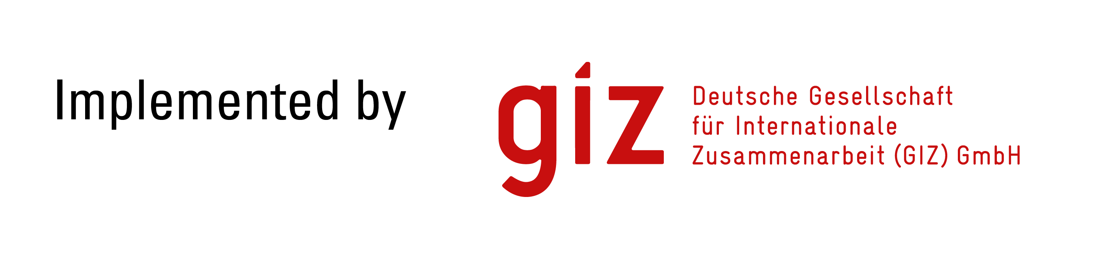


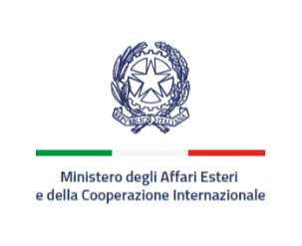

Ordre du jour provisoire

15h00 – 15h10 | Allocution de bienvenue
 | - Ragnheiður Elín Árnadóttir, Directrice, Centre de développement de l’OCDE
15h10 – 15h20 | Gérer la dette et mobiliser les recettes pour la transformation de l’Afrique
- Arthur Minsat, chef de l’unité Afrique, Division des dynamiques du développement régional, Centre de développement de l’OCDE
- Patrick Olomo, chef de la politique économique et du développement durable, Département du développement économique, du commerce, du tourisme, de l’industrie et des minéraux, Commission de l’Union africaine

15h20 – 15h30 | Lancement du rapport Statistiques des recettes publiques en Afrique 2026
 | - Alexander Pick, chef de l’unité Données fiscales et analyses statistiques, Centre de politique et d’administration fiscales de l’OCDE
15h30 – 16h55 | Discussion ouverte et interactive
- Fatos Koc, cheffe de l’unité Marchés financiers, Direction des affaires financières et des entreprises de l’OCDE
- Prof. Paola Subacchi, titulaire de la chaire sur la dette souveraine à Sciences Po
- Martin Kessler, Directeur exécutif, Finance for Development Lab
- Sanne Zwart, chef de l’unité Gouvernance des modèles, Département économique de la Banque européenne d’investissement (BEI)
- Bathylle Missika, cheffe du secrétariat du Pacte pour la prospérité, les populations et la planète (4P)
- Ezera Madzivanyika, Responsable, Recherche appliquée et statistiques, Forum sur l’administration fiscal africaine (ATAF)
- Abdul Abiad, économiste en chef adjoint de la Banque asiatique de développement
- Noel Pérez, chef par intérim de la Division du développement économique de la Commission économique pour l’Amérique latine et les Caraïbes des Nations unies (CEPALC)
Modérateur : Sebastián Nieto Parra, chef de la Division des dynamiques régionales du développement, Centre de développement de l’OCDE
16h55 – 17h00 | Allocution de clôture
- Patrick Olomo, chef de la politique économique et du développement durable, Département du développement économique, du commerce, du tourisme, de l’industrie et des minéraux, Commission de l’Union africaine
- Federico Bonaglia, directeur adjoint, Centre de développement de l’OCDE

